Министерство образования Республики Беларусь Учреждение образования

«Брестский государственный технический университет» Кафедра ИИТ

Лабораторная работа №5

По дисциплине: «ОСиСП»

Тема: «Ввод-вывод»

Выполнил:

Студент 2 курса

Группы ПО-7(1)

Качан В.В.

Проверила:

Давидюк Ю. И.

Брест, 2022

Вариант 5

Цель работы: изучить работу с вводом, выводом в ОС Linux.

**Задание 1.**

Написать программу, которая получает со стандартного потока ввода содержимое любого текстового файла и выводит в стандартный поток вывода те его строки, которые начинаются с цифры, заменив в этих строках все буквы X на Y. Протестировать на различных файлах с использованием конвейеров в различных комбинациях вашей программы и команд cat, sort, head, tail.

**Код программы:**

#include <sys/types.h>

#include <fcntl.h>

#include <stdio.h>

#include <string.h>

#include <ctype.h>

#include <unistd.h>

int main() {

size_t sizeRead;

char string[1024];

/*Считываем данные из стандартного потока ввода*/

sizeRead = read(0, string, 255);

if (sizeRead <= 0) {

printf("Can\'t

read.\n"); return(-1);

}

/*Разделим на строки в массив*/

int n = 0;

char str[100][1024];

char *istr = strtok(string,

"\n"); while (istr != NULL) {

strcpy(str[n], istr);

istr = strtok(NULL, "\n");

n++;

}

for (int i = 0; i < n; i++) {

/*Выбираем строки начинающиеся с цифры*/

if (isdigit(str[i][0])) {

for (int j = 0; str[i][j] != '\0'; j++) {

/*Поменяем все х и Х на y и Y*/

if (str[i][j] == 'x'){

str[i][j] = 'y';

}

if (str[i][j] == 'X'){

str[i][j] = 'Y';

}

}

printf("%s \n", str[i]);

}

}

}

**Результат выполнения:**

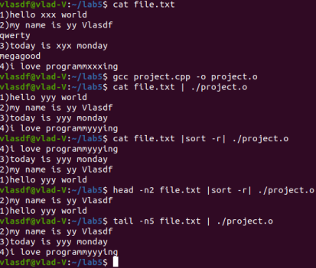**Задание 2.**

Откройте любой другой текстовый файл и выводите в стандартный поток вывода строки по очереди - согласно заданию Части II и из этого файла.

**Код программы:**

#include <sys/types.h>

#include <sys/stat.h>

#include <fcntl.h>

#include <stdio.h>

#include <string.h>

#include <ctype.h>

#include <unistd.h>

int main() {

size_t sizeRead;

char string[1024];

char console_string[1024];

int fd;

(void)umask(0);

/*открываем файл для чтения/создаем при отсутствии*/

if ((fd = open("file_new.txt", O_RDONLY | O_CREAT, 0666)) < 0) {

printf("Can\'t open file\n");

return(-1);

}

/*Считываем данные из файла*/

read(0, console_string, 255);

sizeRead = read(fd, string, 255);

if (sizeRead <= 0) {

printf("Can\'t read.\n");

return(-1);

}

/*разделим на строки в массив*/

int n = 0;

char str[100][1024];

char console_str[100][1024];

char *istr = strtok(string, "\n");

while (istr != NULL) {

strcpy(str[n], istr);

istr = strtok(NULL, "\n");

n++;

}

n = 0;

char *istrc = strtok(console_string, "\n"); while (istrc != NULL) {

strcpy(console_str[n], istrc);

istrc = strtok(NULL, "\n");

n++;

}

for (int i = 0; i < n; i++) {

if (isdigit(console_str[i][0])) {

for (int j = 0; console_str[i][j] != '\0'; j++) { /*поменяем все х и Х на y и Y*/ if (console_str[i][j] == 'x'){ console_str[i][j] = 'y';

}

if (console_str[i][j] == 'X'){ console_str[i][j] = 'Y';

}

}

printf("%s \n", console_str[i]);

}

/*выберем строки начинаюзиеся с цифры*/ if (isdigit(str[i][0])) {

for (int j = 0; str[i][j] != '\0'; j++) { /*поменяем все х и Х на y и Y*/ if (str[i][j] == 'x'){

str[i][j] = 'y';

}

if (str[i][j] == 'X'){

str[i][j] = 'Y';

}

}

printf("%s \n", str[i]);

}

}

}

**Результат выполнения:**

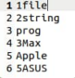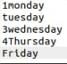

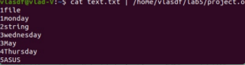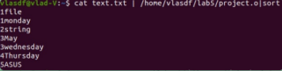Вывод: изучил работу с вводом, выводом в ОС Linux.